Квест-игра "Праздник труда"

«Тот, кто с детства знает, что труд есть закон жизни, кто смолоду
понял, что хлеб добывается только в поте лица, тот способен к подвигу,
потому что в нужный день и час у него найдётся воля его выполнить и силы
для этого» (Жюль Верн)
До начала мероприятия звучит песня «Деревенька моя» ( музыка Николая Кудрина, слова Владимира Гундарева) (Приложение1)
Учитель:
-Здравствуйте, ребята! Сегодня мы с вами отправляемся в увлекательное путешествие по сельскохозяйственным станциям. Вам было дано задание придумать название своей команды, у каждой команды должен быть девиз и эмблема.
Команды должны придумать название своей команды, эмблему, девиз.
Наше путешествие будет проходить через различные станции. На каждой станции вас ожидает масса интересных заданий. Нам предстоит стартовать с одной станции на другую станцию, но переход совершает та команда, которая успешнее справиться с заданием.

-Знакомство с командой.

- Станции :

1.Народная (осенняя).

2.Агрономическая.

3. Зоотехническая.

4.Стройтельная.

5.Ветеринарная

6. Кулинарная. ( Агроинженерная(трактористы).)

1.Народная

Приметы:
- Составь примету из двух частей:
- Осенний лист к сухой, солнечной погоде.
- Если в лесу много рябины – значит, осень будет дождливая, если рябины мало, будет сухая.
- Пока лист с вишен не опал, сколько б снегу не выпало, оттепель его сгонит.
- Если журавли летят высоко и не спеша, будет стоять хорошая осень.

+ Подобрать иллюстрацию к пословице.

2. Для старшеклассников:
- Расшифруй пословицу

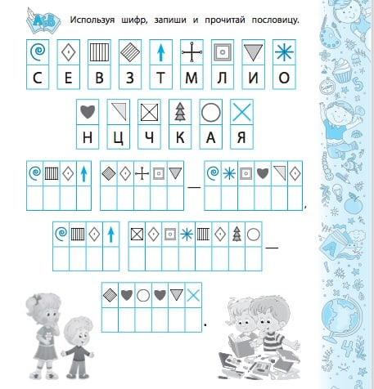

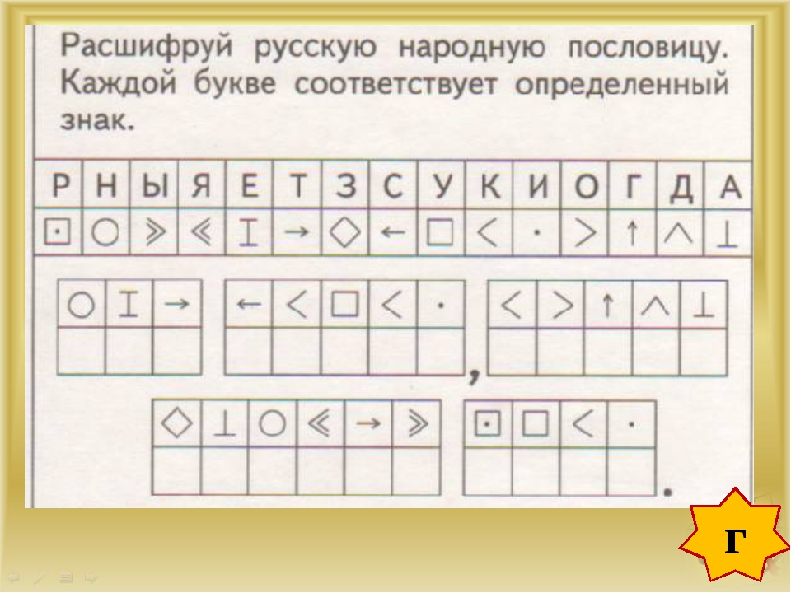

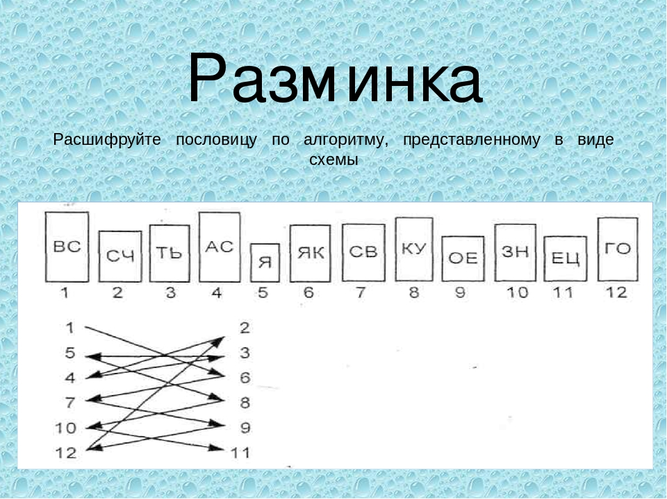

-Вторая станция, на которой мы совершим посадку -называется «АГРОНОМИЧЕСКАЯ».
Как вы думаете, о какой профессии пойдет речь на этой станции? Правильно. Профессия – агроном. Кто такой агроном? Чем он занимается? (Агроном – это человек, который работает в сельском хозяйстве. Он руководит людьми, которые занимаются выращиванием растений (зерновые, овощные культуры, планирует севооборот, подбирает сорта, руководит процессом ухода за растениями, следит за сроками обработки растений против вредителей).
Профессия агронома очень древняя. Уже несколько тысяч лет назад люди Древнего Египта, Китая, Греции, Рима и Индии знали, как правильно нужно обрабатывать и облагораживать землю и выращивать различные сельскохозяйственные растения. Первыми агрономами являлись люди, которые занимались выращиванием дикорастущих растений с последующим их окультуриванием. За время развития сельского хозяйства специфика профессии агронома претерпела много изменений, но по сей день остаётся значимой частью науки выращивания культурных сельскохозяйственных растений.… Первым известным русским агрономом был Андрей Тимофеевич Болотов (1738— 1833). Он разрабатывал новые приемы выращивания зерновых и овощных культур, картофеля, льна, и применял их на практике. (Приложение2)
Прежде чем мы отправимся дальше, на этой станции ы должны ответить на вопросы викторины.
1 задание:
1. Что влияет на количество и качество урожая? (Погодные условия, сорт растений, состав почвы, внесение удобрений, обработка от болезней и вредителей)
2. Назовите:
- 3 растения, которые выращивают для получения зерна (например: пшеница, овес, ячмень, рожь).
- 5 овощных культур например: (капуста, морковь, свекла, репа, редька)
3. Какой овощ называют вторым хлебом? (Картофель)
4. Где у картофеля находятся семена? (В зеленых шариках, которые находятся на верхушках побегов)
5. Назвать на каждую букву слова «АГРОНОМ» слово, которое обозначает название фруктов или овощей (например: на букву А слово ананас, на букву Г – слово гречка, на букву Р – рис, на букву О – огурец, на букву Н – нут, нуга, на букву О – оливки, на букву М – морковь)
6. Что обозначает выражение «озимые посевы»? (Сеют осенью, под зиму)

Для старшеклассников:

Спасибо, ребята! Вы хорошо потрудились и мы можем продолжать путешествие.

3 станция - «ЗООТЕХНИЧЕСКАЯ»
Как вы думаете, о какой профессии пойдет речь на этой станции? Правильно. Профессия – зоотехник. Кто такой зоотехник? Чем он занимается?
Зоотехник - высококвалифицированный животновод. Обязанность специалиста зоотехнической службы - организовать, направить и проконтролировать работу трудового коллектива молочно-товарной фермы таким путем, чтобы обеспечить высокую продуктивность крупного рогатого скота.
Зоотехния — наука о разведении, кормлении, содержании и правильном использовании сельскохозяйственных животных для получения от них возможно большего количества высококачественной продукции при наименьших затратах труда и средств.

2 задание Тест “Дикие и домашние животные” (ответы – устно)
Какое слово лишнее?
1. Курица, свинья, верблюд, таракан, утёнок.
2. Курица, утка, гусь, воробей, индюк.
3. Лошадь Пржевальского, гиракотерий, динозавр, человек.
4. Топинамбур, волк, овца, слон, страус.

задание.
До отправления на другую станцию, вы должны разгадать кроссворд.
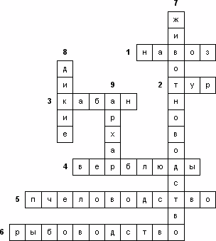
1. Ценное органическое удобрение.
3. Дикий родственник домашней свиньи.
4. Животные, предназначенные для перевозки тяжестей.
5. Отрасль животноводства.
6. Отрасль животноводства.
7. Одна из основных отраслей сельского хозяйства, которая занимается разведением сельскохозяйственных животных.
8. Предки домашних кур.

4 станция Строительная

Из разрезных картинок построить дом.

Задание
- Мы попали в город, который называется «СЛОВОГРАД»

«Агроинженерия»
Ещё в далёком прошлом человек, чтобы сорвать с высокого дерева фрукт, взял в руки палку. С этого момента получило своё развитие изобретение человеком орудий труда. Так, для возделывания земли человек придумал плуг, соху и косулю. Развитие экономики потребовало создание новых технологий для сельскохозяйственного производства. Поэтому появилась необходимость в агроинженерах, которые разрабатывали и внедряли в практику новые технологии производства, технику или аппаратуру.

*задание:
- из слова «Агроинженерия» составить как можно больше слов.

5 станция - «ВЕТЕРИНАРНАЯ»
История ветеринарии
Ветеринария – ветеринарная медицина (от лат.veterinaris – ухаживающий за скотом, лечащий скот) – область научных знаний и практической деятельности, направленных на борьбу с болезнями животных, охрану людей от зооантропонозов (инфекций общих для животных и человека), выпуск доброкачественной в санитарном отношении продукции и решение ветеринарно-санитарных проблем защиты окружающей среды.
Ветеринарная помощь с элементами врачевания животных появилась в период их одомашнивания. Древнейшие сведения относятся к 4 в. до н.э. (Египет, Индия). Осуществлением ветеринарной помощи занимались пастухи, жрецы и скотоводы. В древней Греции животных лечили гиппиатры (от hippos – лошадь и iatros – врач), а иногда и медики. Ветеринария развивалась в Греции, Риме, арабских и других странах. В середине века ветеринарную помощь осуществляли владельцы животных, используя случайные, обычно народные средства. Во 2-ой половине 18 в. открываются ветеринарные школы во Франции, Германии, Австрии и др. странах. Ветеринарной помощью занимались специально обученные люди. В конце 18- начале 19 вв. появились первые издания по ветеринарии.
Продолжаем конкурс и проведем экзамен-загадку для капитанов команды.

Кто ни в жару, ни в стужу
Не снимает шубу?
(Баран)
Работящие зверьки
Строят дом среди реки.
Если в гости кто придет,
Знайте, что из речки вход!
(Бобры)
Маленький рост, длинный хвост,
Серая шубка, острые зубки.
(Мышка)
Хозяин лесной просыпается весной,
А зимой под вьюжный вой
Спит в избушке снеговой.
(Медведь)
Хвост пушистый, мех золотистый,
В лесу живёт, кур в деревне крадёт.
(Лиса)
Заворчал живой замок,
Лёг у двери поперёк.
Две медали на груди.
Лучше в дом не заходи!
(Собака)

2 задание для больших:
На этой станции много деревень. Первая деревня «Почемучек?». В этой деревне все задают друг другу очень много вопросов: «Почему?», «Кто и что?», «Куда и как?».
У нас есть ребята, которые помогут ответить на многие вопросы. ( каждой команде по три вопроса).

Веселые шутливые вопросы о животных
1. Почему корова ложится?
Ответ: Потому что не умеет садиться.
2. Один глаз, один рог, но не носорог.
Ответ: Корова из-за угла выглядывает.
3. Ворона летит, а собака на хвосте сидит. Может ли такое быть?
Ответ: да, собака сидит на своем хвосте.

1. Чем лошадь отличается от иголки?
Ответ: на иголку сначала сядешь, потом подпрыгнешь, а на лошадь сначала подпрыгнешь, потом сядешь.
2. Почему петух, когда поет, закрывает глаза?
Ответ: Хочет показать, что знает наизусть.
3. Может ли страус назвать себя птицей?
Ответ: Нет, он не умеет говорить.

6.Кулинарная
- приготовить красивое и вкусное блюдо из овощей.

Для старшеклассников:

Сконструировать из бумаги сельскохозяйственную машину.

Подведение итогов. Ребята, в какой стране вы сегодня побывали? (В стране профессий). С какими профессиями познакомились? (Ответы детей) Вы думали над вопросом «Кем станете в будущем?» Опрос детей, кем они хотят стать?.. Подведение итогов игры-путешествия.

Прогнозируемые результаты.
-учащиеся будут:
-знать о существующих профессиях
-расширять общий кругозор
-проявлять интересы и склонности к определённым профессиям

учащиеся будут воспитывать в себе:
-трудолюбие, целеустремлённость
-уважение к людям трудовых специальностей
-ответственное отношение к порученному делу

ЗАКЛЮЧЕНИЕ

В настоящее время в нашей стране, в условиях бурного научно-технического и социального прогресса на одно из первых мест выдвигается проблема подготовки и воспитания всесторонне развитого человека, труженика, способного в условиях возрастающего материально-технического уровня производства работать с максимальной пользой для общества.
В решении этой задачи важное место принадлежит профессиональной ориентации молодежи -- системе государственных, психолого-педагогических и медицинских мероприятий, помогающих человеку, вступающему в жизнь, научно обоснованно и осознанно выбрать профессию в соответствии со своими личными интересами и способностями и с учетом потребностей общества. Осознанный выбор профессии -- одно из важнейших условий развития самой личности молодого человека, возможности проявления им в полной мере своих способностей. Правильно выбранная молодым человеком профессия позволяет ему занять именно свое место в профессиональной структуре общества, с наибольшей эффективностью (материальной и моральной) применять свои знания, умения и навыки.
Работа по профессиональной ориентации в школе проводится начиная с младших классов. Школа обеспечивает высокий уровень общего образования учащихся, воспитывает у них моральную готовность трудиться, формирует начальные трудовые и профессионально важные навыки, т. е. создает основу для сознательного выбора профессии. В профориентационной работе активное участие принимают родители, работники различных отраслей народного хозяйства, средства массовой информации.
Наибольшими возможностями подготовки учащихся к выбору профессии располагает трудовое обучение. Именно на уроках трудового обучения у школьников формируются первоначальные трудовые и некоторые профессиональные умения и навыки, проверяется практическая пригодность к тому или иному виду трудовой деятельности.

